**Маршрутный лист**

**на период дистанционного обучения для дошкольников**

**1.Развитие речи**

«Работа с предлогами»

**Цель:**

**Рекомендации для родителей:**

*Ответить на вопросы:*

Где летает бабочка? (Над цветком.)

Где плывет жук? (Под водой.)

Где сидит пчела? (На цветке.)

Где ползет гусеница? (По листу.)



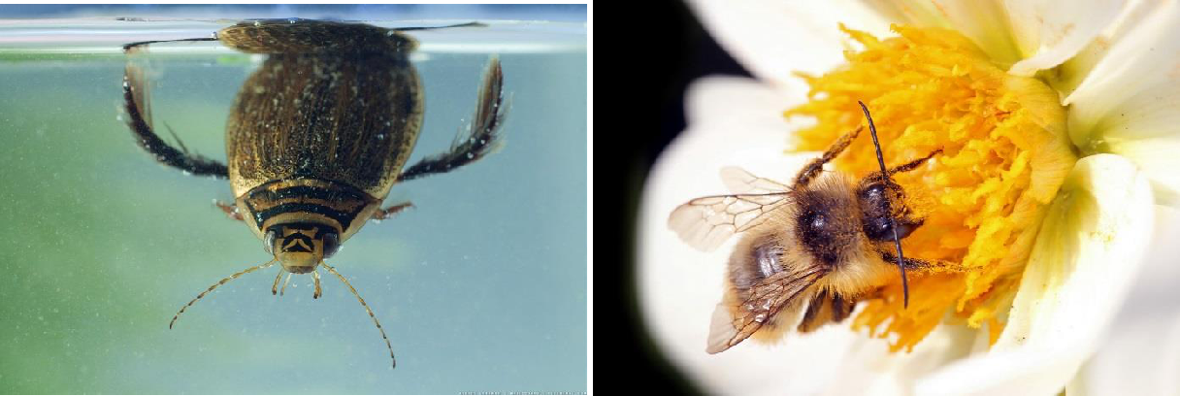

1. **Рисование**

«Семья насекомых»

**Цель:** Воспитывать интерес к художественно-творческой деятельности.Познакомить детей с праздником «День семьи». Учить рисовать семью насекомых, взрослые и их детеныши.

**Рекомендации для родителей:** Во время рисования следить за осанкойребенка. Фото рисунка скинуть в чат группы

Вы, конечно, знаете, что 15 мая во всем мире отмечается Международный день семьи.

Семья – самое главное в жизни для каждого из нас. Семья – это близкие

* родные люди, те, кому желаем добра и счастья, кого мы любим, с кого берем пример, о ком заботимся. Это утверждение никогда не станет избитым.

Именно в семье мы учимся любви, заботе и уважению, ответственности.

В семейном кругу мы с вами растем,

Основа основ – родительский дом.

В семейном кругу все корни твои,

И в жизнь ты входишь из семьи.

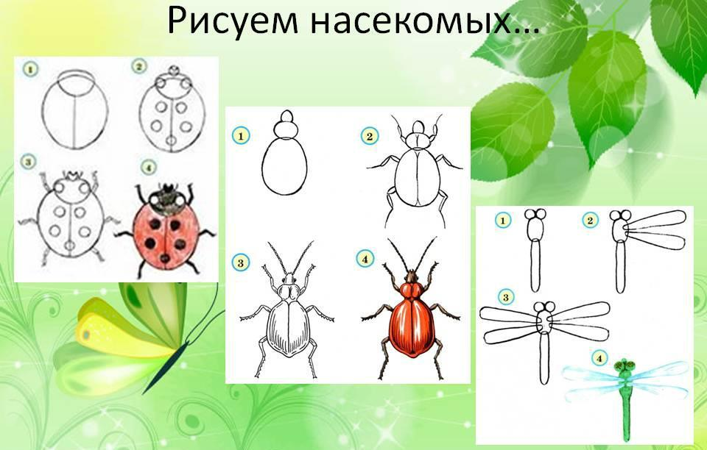

1. **Физкультура**

**Игра «Съедобное или не съедобное»**

Задача этой игры проста: каждому следует угадать какой предмет ему назовет партнер. В зависимости от этого он либо ловит, либо отбивает небольшой мяч. Проигрывает тот, кто отбивает «съедобное слово», либо ловит «несъедобное».